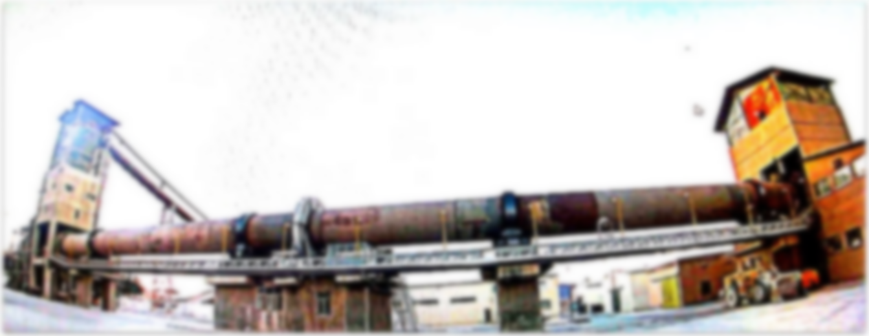

گزارش نهایی اصلاح شده

**بهبود فرآیندهای تولید و عملیات شرکت تهیه و تولید مواد نسوز کشور**

بررسی‌های انجام‌شده در حوزه‌های برنامه‌ریزی و مهندسی

فاز شناخت

**تهیه‌کننده**

**تیم مشاوره بهبود سازمانی**

**چهارم آبان 1398**

**گروه مشاوره بهبود سازمانی**

|  |  |  |
| --- | --- | --- |
| 1. **مدیریت پروژه : دکتر حسین ادب - دکترای مدیریت صنعتی** |  | |
| 1. **مسئول پروژه : مهندس سید احسان کریمی - کارشناس ارشد مدیریت صنعتی- کارشناس الکترونیک** | |  |
| 1. **مسئول کنترل پروژه : مهندس حامد صدری - کارشناس ارشد مدیریت اجرایی EMBA- کارشناس متالوژی** | |  |
| 1. **کارشناس مشاوره در حوزه مهندسی : مهندس امین رحمانی - کارشناس ارشد مهندسی مکانیک- کارشناس مکانیک سیالات** | |  |
| 1. **کارشناس مشاوره در حوزه برنامه‌ریزی : مهندس ابوالقاسم رحمانی - کارشناس ارشد صنایع- کارشناس ریاضی کاربردی** | |  |
| 1. **کارشناس مشاوره فنی : سرکار خانم پرستو کریمی - کارشناس ارشد GIS- کارشناس مهندسی منابع** | |  |

گزارش فاز شناخت بهبود فرآیندهای تولید و عملیات شرکت تهیه و تولید مواد نسوز کشور در حوزه‌های برنامه‌ریزی و مهندسی توسط کمیته تخصصی زیر مورد بررسی و تصویب نهایی قرار گرفت.

1- مدیر بازرگانی جناب آقای مهندس پناهی امضا

2- مدیر کارخانه جناب آقای مهندس احراری امضا

3- مدیر تولید جناب آقای مهندس هاشم‌آبادی امضا

**فهرست مطالب**

**عنوان صفحه**

اولویت بندی شروع فعالیت ها 1

طراحی لی اوت انبار محصول و مواد اولیه 1

طراحی گردش مواد مناسب بین خطوط و انبار ها- تحویلدهی و تحویلگیری 2

تدوین مدل های نفر سنجی و کار سنجی در ایستگاه های کاری 2

روش انجام کار در فاز تدوین 2

طراحی لیوت انبار محصول و مواد اولیه 4

روش انجام کار در فاز تدوین 4

پیشنهادات اصلاح لی اوت 6

دستورالعمل کمیته ضایعات 12

ساختار واحد مهندسی 18

انتخاب بهترین نرم افزار جهت آرشیو مدارک و مستندات فنی 1

1-1- انتخاب‌ها 1

1-2- معیارها 2

1-3- تکمیل فرم 2

**فهرست اشکال**

**عنوان صفحه**

شکل ‏2‑1 جدول گروه های انبارهای اصلی 5

شکل ‏2‑2 لیست تفکیک پیشنهادی انبارها 5

شکل ‏2‑3 جدول آمایش انبارهای مکانیک/نسوز 6

شکل ‏2‑4 لی اوت پیشنهادی انبار مواد نسوز (2D) 9

شکل ‏2‑5 نمایی از لی اوت پیشنهادی انبار نسوز (3D) 9

شکل ‏2‑6 لی اوت پیشنهادی انبار مواد شیمیایی (3D) 10

شکل ‏2‑7 لی اوت پیشنهادی انبار مواد شیمیایی (2D) 11

شکل ‏3‑1 ساختار پیشنهادی واحد مهندسی 19

**فهرست جداول**

**عنوان صفحه**

جدول ‏1‑1 فعالیت های انجام شده در فاز تدوین 1

جدول ‏2‑1 ابعاد و اندازه های انبارها 4

جدول ‏2‑2 مواد مدنظر برای انبار مواد نسوز بهمراه حداکثر ظرفیت و نقطه سفارش 6

# اولویت بندی شروع فعالیت ها

با توجه به شناخت به دست آمده در فاز اول پروژه بهبود فرآیندهای تولید و عملیات شرکت تهیه و تولید مواد نسوز کشور، فاز تدوبن قبل از شروع فاز اجرا تعریف و اهداف ذیل دنبال شده است.

جدول ‏0‑1 فعالیت های انجام شده در فاز تدوین

|  |  |
| --- | --- |
| **حوزه کاری** | **شرح فعالیت** |
| **مشترک** | **طراحی لیوت انبار محصول و مواد اولیه** |
| **طراحی گردش مواد مناسب بین خطوط و انبار ها- تحویلدهی و تحویلگیری** |
| **استخراج KPI های حوزه مهندسی و برنامه ریزی** |
| **تدوین مدل های نفر سنجی و کار سنجی در ایستگاه های کاری** |
| **برنامه ریزی** | **تدوین مدل برای برنامه ریزی تولید سفارشات و تامین** |
| **طراحی مدلی برای کنترل ریسک ها در برنامه ریزی سفارسات** |
| **تدوین مدلی برای خطانا پذیر کردن متد های برنامه ریزی تولید و سفارشات و تامین** |
| **مهندسی** | **تدوین و انتخاب روش اجرایی بهترین نرم افزار برای متد آرشیو فنی و مستندات** |
| **طراحی ساختار واحد مهندسی** |
| **تدوین مدلی برای تشکیل کمیته کاهش ضایعات** |
| **استخراج نیاز های آموزشی در راستای متد های حل مسئله** |

درهر بخش ابتدا شناخت به دست آمده در فاز قبلی به طور مختصر ارائه شده است. نکته قابل ذکر اینکه ممکن است برخی از اطلاعات با اطلاعات قبلی ارائه شده در فاز شناخت دچار بازشناسی باشد که در این صورت اطلاعات ارائه شده در این گزارش مبنای عمل خواهد بود. در این فصل برای هر یک از فعالیتهای اشاره شده در جدول ‏1‑1 اولویت بندی برای شروع با هر یک از واحدهای سازمان، طبق توافق انجام شده با پرسنل کلیدی سازمان مشخص شده است.

## طراحی لی اوت انبار محصول و مواد اولیه

# به‌ جهت شروع طراحی لی اوت انبارهای موجود در سازمان، طبق اولویت ذیل طراحی انبارها انجام خواهد شد:

# انبار نسوز و مواد شیمیایی

# انبار مکانیکال

# انبار مرکزی

# انبار محصول

# انبار مواد اولیه

# انبار ضایعات مکانیکی

## طراحی گردش مواد مناسب بین خطوط و انبار ها- تحویلدهی و تحویلگیری

به منظور بررسی گردش مواد بین خطوط و انبارها و نحوه تحویلدهی و تحویلگیری اولویت بندی ذیل برای بهبود انجام شده است.

1. دانه بندی
2. سینترینگ
3. جرم
4. کلینکر
5. منیزیای ذوبی
6. کلسیناسیون
7. سنگ شکن

## تدوین مدل های نفر سنجی و کار سنجی در ایستگاه های کاری

تدوین مدلهای نفرسنجی و کارسنجی طبق روش آموزش داده شده به پرسنل کلیدی سازمان به ترتیب اولویت در واحدهای ذیل انجام خواهد شد.

1. جرم
2. سینترینگ
3. کلینکر
4. منیزیای ذوبی
5. دانه بندی محصول
6. کلسیناسیون
7. سنگ شکن

## روش انجام کار در فاز تدوین

فاز تدوین در 7 مرحله اجرا شده است و هدف از آن آمادگی جهت فاز پاپش و اجرا با ارائه متدها به سازمان، آموزش و نهایی کردن متد با افراد کلیدی سازمان است. این مراحل شامل فعالیت های ذیل است:

1. بازدید از قسمت های سازمان و کسب مجدد اطلاعات
2. مقایسه اطلاعات به دست آمده و اطلاعات دریافتی در فاز شناخت
3. برگزاری جلسات مشترک و تعیین اولویت بندی
4. ارائه متد و آموزش آن در صورت نیاز
5. تدوین روش کار و اخذ تاییدیه از تفرات کلیدی سازمان
6. اجرای یک نمونه طبق اولوبت بندی به جهت رفع نواقص و نحوه اجرا

# طراحی لیوت انبار محصول و مواد اولیه

در بخش طراحی لی اوت، انبارهای مواد، قطعات و تجهیزات در نظر گرفته شده است. اولویت طراحی لی اوت در انبارها بدین صورت در نظر گرفته شده است:

1. انبار مرکزی بعنوان اصلی ترین انبار شامل زیرمجموعه های ذیل است:
   * انبار ملزومات تولید و مصرف شامل کلیه قطعات مصرفی تولید و واحدهای فنی و خدماتی
   * انبار نسوز که شامل آجرهای مربوط به تعمیرات دوره ای، بشکه های روغن،کیسه های جامبوبگ و سایر ملزومات بندی است.
   * انبار مکانیکی که شامل قطعات مورد نیاز واحدهای مکانیک و برق است. بعلاوه الکترودهای مصرفی در واحد فیوزد در این انبار نگهداری میشود.
   * انبار مواد شیمیایی شامل کلیه مواد مصرفی واحد آزمایشگاه اعم از ظروف و مواد شیمیایی است.
2. گروه انبارهای ضایعات:
   * انبار روغن که در حال حاضر جهت دپوی برخی اقلام اسقاطی شامل تایر، نوار نقاله، لوازم آشپزخانه، میز و صندلی اسقاطی و لوازم اداری اسقاط است.
   * انبار اسقاط قطعات شامل قطعات اسقاطی مکانیکی و برقی
   * انبار ضایعات روباز که شامل قطعات آهنی ضایعاتی است.

***

* الزامات در نظر گرفته جهت طراحی انبارها در پیوست 1 ارائه شده است.

***

## روش انجام کار در فاز تدوین

به منظور شروع طراحی لی اوت مراحل ذیل انجام میشود:

1. **تهیه نقشه های موجود از انبارها از مدارک سازمان و تهیه ابعاد و اندازه در صورت عدم وجود مدرک**

**جدول ‏0‑1 ابعاد و اندازه های انبارها**

|  |  |  |  |  |
| --- | --- | --- | --- | --- |
| **نام انبار** | **طول** | **عرض** | **ارتفاع** | **موقعیت** |
| **انبار ملزومات تولیدی و مصرفی** | **31** | **16.5** | **5.7** | **انبار مرکزی** |
| **انبار نسوز** | **31** | **16.5** | **5.7** | **انبار مرکزی** |
| **انبار مکانیکی** | **31** | **12.5** | **5.7** | **انبار مرکزی** |
| **انبار مواد شیمیایی** | **5** | **4** | **2.5** | **داخل انبار نسوز** |
| **انبار روغن** | **8** | **6** | **2.7** | **جنب سوله نجاری** |
| **انباراقلام اسقاطی** | **8** | **6** | **2** | **جنب سوله نجاری** |
| **انبار اسقاط روباز بالا** | **36** | **24** | **-** | **انبار مواد اولیه** |
| **انبار اسقاط روباز پایین** |  |  |  | **جنب سنگ شکن** |

1. **با توجه به اهمبت هر یک ار انبارها اولویت شروع طراحی لی اوت آنها بصورت ذیل تعیین شده است.**

* انبار مواد نسوز
* انبار ملزومات
* انبار مواد شیمیایی
* انبار مکانیک

1. **برگزاری جلسه مشترک با نفرات ذی ربط هر انبار به جهت شناسایی موانع و مشکلات موجود به تفکیک هر یک از انبارها**

* صورت جلسه به تاریخ 8/8/98 با عنوان هماهنگی دریافت اطلاعات و تعیین اولویت ها در حوزه لی اوت و دسته بندی انبارها (پیوست 2)

1. **شناسایی اقلام کلیدی هر انبار با استفاده از مطالعه کاردکس های ورودی سیستمی و کاغذی**

* به منظور شناسایی اقلام انبارها جداول ذیل طراحی و در اختیار پرسنل انبار قرار گرفت.



شکل ‏2‑1 جدول گروه های انبارهای اصلی



شکل ‏2‑2 لیست تفکیک پیشنهادی انبارها



شکل ‏2‑3 جدول آمایش انبارهای مکانیک/نسوز

1. **تخمین محل قرارگیری اقلام کلیدی با در نظر گرفتن طی کمترین مسافت ممکن جهت گردش مواد و اطلاعات مربوط به ورود و خروج قطعات**
2. **صورت جلسه به تاریخ23/8/98 با عنوان شناسایی مشخصات فنی انبارها (پیوست 2)**
3. **طراحی لی اوت اولیه بصورت سه بعدی به منظور مشاهده پذیر بودن تغییرات صورت گرفته**
4. **اخذ تاییدیه از بهره برداران و ذی نفعان**
5. **اخد تاییدیه نهایی از مدیریت ارشد کارخانه**

## پیشنهادات اصلاح لی اوت

پیشنهادات مربوط به اصلاح لی اوت برای چهار انبار مرکزی در این بخش ارائه شده است و با توجه به اینکه مابقی انبارها تنها با تفکیک ضایعات و چینش مناسب قابلیت بهبود کامل دارند، بطور کامل در پروژه 5S مد نظر خواهند بود. بدین منظور لازم است در فاز تدوین کمیته بررسی ضایعات تشکیل گردد تا ضایعات مربوط به انبارهای ضایعات در ابتدای فاز اجرا تعیین تکلیف گردد.

* **انبار نسوز:**

این ابعاد دارای ابعادی به طول 31 متر و عرض 16.5 متر است. در ورودی این انبار یک درب به عرض 4.5 متر و در انتها نیز یک درب وجود دارد که البته قابلیت مصرف ندارد. در خصوص نقاط بهبود وضعیت فعلی این انبار میتوان به موارد ذیل اشاره کرد.

* تقریبا نیمی از این انبار فاقد قابلیت دسترسی لیفتراک را دارد. بنحوی که مواد به نحوی کاملا غیر منظم بر روی یکدیگر قرار داده شده است بنحوی که حتی انباردار به سختی میتواند به فضای انتهای انبار دسترسی داشته باشد.

شکل

* کیسه های جامبوبگ که یکی از ملزمات اساسی کارخانه است به شکلی بر روی یکدیگر قرار داده شده اند که بهره برداری از آنها با مشقت انجام میشود.

شکل

* مفهومی با عنوان نقطه سفارش و یا ذخیره اطمینان در این انبار وجود ندارد.
* کالاها از نظر نوع کالا، ماهیت و عملکرد و از نظر انجام عملیات انبار به درستی دسته بندی، لاین کشی و رک بندی نشده است.
* انبار مواد شیمیایی در دل این انبار جا داده شده است. در این انبار مواد شیمیایی با قابلیت اشتعال نگهداری میشود که ریسک انبار را بالا برده است.
* انبار مجهز به وسایل آتش نشانی نیست.
* فاصله مشخصی بین ردیف های اجناس در نظر گرفته نشده است.
* ارزیابی درستی از کف و سقف انبار در دسترس نیست.

اقلام مهم این انبار با توجه به موارد بررسی شده در جلسات کارشناسی شامل:

* + آجرهای نسوز برای تعمیرات دوره ای
  + کیسه های بیگ بگ
  + سایر ملزومات بسته بندی شامل استرچ و غیره
  + بشکه های روغن و پلت های نسوز

تعیین شده است. جدول حداکثر ظرفیت تعیین شده برای هر یک از مواد فوق بهمراه نقطه سفارش آنها را نشان میدهد که با توجه به نظرات کارشناسان کارخانه تعیین شده است.

جدول ‏0‑2 مواد مدنظر برای انبار مواد نسوز بهمراه حداکثر ظرفیت و نقطه سفارش

|  |  |  |
| --- | --- | --- |
| **مواد** | **حداکثر ظرفیت تعیین شده** | **نقطه سفارش** |
| آجرهای نسوز برای تعمیرات دوره ای | 480 پالت جهت دو دوره تعمیرات | 240 پالت در یک دوره تعمیرات |
| کیسه های بیگ بگ | 22 پالت جهت 4 ماه مصرف | 6 پالت جهت 1 ماه مصرف |
| سایر ملزومات بسته بندی شامل استرچ و غیره | 8 پالت جهت 3 ماه مصرف | 3 پالت جهت 1 ماه مصرف |
| بشکه های روغن و پلت های نسوز | 32 پالت جهت 6 ماه مصرف | 5 پالت جهت 1 ماه مصرف |

با در نظر گرفتن موارد فوق، لی اوت ذیل طراحی شده است. در لی اوت پیشنهادی جهت در نظر گرفتن فضا برای موارد اشاره شده در جدول ‏2‑2، برای آجرهای نسوز و بشکه های روغن از لاین بندی و برای کیسه های بیگ بگ و پالت های استرچ از رک استفاده شده است. یک لاین به عرض 3.3 متر جهت تردد لیفتراک در وسط سوله در نظر گرفته شده است و در جلوی هر رک فضایی به طول 4 متر برای حرکت لیفتراک در نظر گرفته شده است.

در طرح لی اوت برای آجرهای نسوز از الزامات انبارداری مصالح ساختمانی و آجرها استفاده شده است. (پیوست 3) دو فضا جهت انبارش آجرهای نسوز در نظر گرفته شده است.

* فضای اول به ابعاد 21.600* 8.410 متر بوده که شامل 18 لاین است که در هر لاین 7 پالت در سه ردیف قرار داده میشود. لذا در این محدوده 378 پالت آجر نسوز قابلیت انبارش دارد.
* فضای دوم به ابعاد 9.590* 4.800 متر بوده که شامل 8 لاین است که در هر لاین 4 پالت در سه ردیف قرار داده میشود. لذا در این محدوده 96 پالت آجر نسوز قابلیت انبارش دارد.
* لذا با در نظر گرفتن این دو فضا حدود 480 پالت قابلیت انبارش دارد که برای دو دوره تعمیرات کافی است.

شکل پالت آجر

در طرح لی اوت برای بشکه های روغن از الزامات انبار كردن‌ بشكه‌ها يا ظروف‌ محتوي‌ مايعات‌ خطرناك‌ استفاده شده است. (پیوست 4)

* یک فضا به طول 6 متر و عرض 4.8 متر در نظر گرفته شده است. که شامل 5 لاین بوده که در هر لاین 4 پالت در دو ردیف قرار داده میشود. لذا در این محدوده 160 بشکه روغن قابلیت انبارش دارد.

شکل پالت بشکه

همچنین به منظور انبارش پالت های جامبوبگ و استرچ رک پیشنهاد شده است. استفاده از رک به این دلیل است که پالتهای جامبوبگ قابلیت قرارگیری بر روی یکدیگر را ندارند. لذا با در نظر گرفتن رک، علاوه بر نظم بخشیدن به فضای انبار، زیبایی ظاهری انبار نیز قابل توجه است.

* به منظور اجرای این طرح لازم است درب انبار مواد شیمیایی جابه جا شود. این کار دو مزیت دارد. اولا فضای لازم برای انبارش پشت دیوار انبار مواد شیمیایی ایجاد میشود و ثانیاً الزام انبار مواد شیمیایی که درب آن نباید به انبار دیگری باز شود، رعایت میشود.

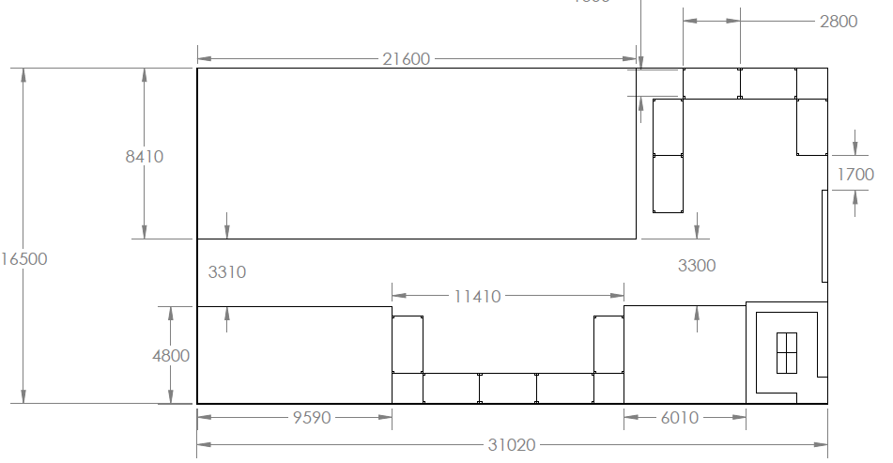

شکل ‏2‑4 لی اوت پیشنهادی انبار مواد نسوز (2D)

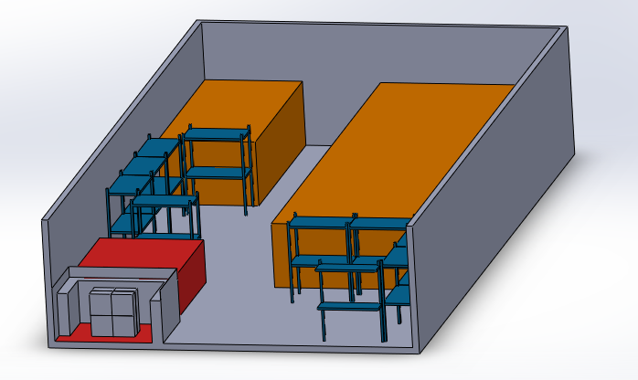

شکل ‏2‑5 نمایی از لی اوت پیشنهادی انبار نسوز (3D)

* **انبار مواد شیمیایی:**

این انبار در حال حاضر در محیطی به ابعاد 4*5 متر قرار دارد که در داخل انبار نسوز جای گرفته است. طبق الزامات انبار مواد شیمیایی بایستی در محیطی باشد که از سه طرف باز باشد تا در هنگام بروز حادثه به راحتی قابلبت اطفای حریق داشته باشد که در این محدوده امکان چنین کاری وجود داشته باشد.

به عنوان پیشنهاد اول، پیشنهاد میگردد که در صورت امکان، این انبار از محیط انبار مواد نسوز خارج شده و فضای آن به فضای انبار نسوز اضافه گردد. در صورت اجبار در انتخاب محلی برای این انبار از فضاهای موجود، محل پیشنهادی برای جایگزین کردن این مکان، فضای انبار روغن قدیم در مجاورت کارگاه نجاری است. در خصوص نقاط بهبود وضعیت فعلی این انبار میتوان به موارد ذیل اشاره کرد.

* + این انبار فاقد رک بندی مناسب است. بنحوی که ارتفاع هر سلول 30 سانت بوده در حالی که برخی از اجناس دارای ارتفاعی بیشتر از 40 سانت است. همچنین میتوان با اضافه کردن یک ردیف فضای انبارش را افزایش داد.
  + اطلاعاتی از کیفیت کف و بدنه انبار در دسترس نیست.
  + انبار تهویه مناسبی ندارد.
  + کف انبار خط کشی و بوک بندی ندارد.
  + علائم هشدادهنده در انبار وجود ندارد.
  + سیم کشی برق این انبار بصورت روکار است.
  + به تناسب مواد نگهداری شده، وسايل ضروري اطفاء حريق مطابق استانداد هاي سازمان آتش نشاني وجود ندارد.
  + این انبار فاقد دوربین است.

به عنوان پیشنهاد دوم، میتوان با رک بندی مناسب در همین فضای فعلی و جابحایی درب ورودی آن، بخشی از الزامات طراحی انبارهای مواد شیمیایی را در این محل پیاده سازی کرد.

بدین منظور لی اوت پیشنهادی ذیل ارائه شده است.

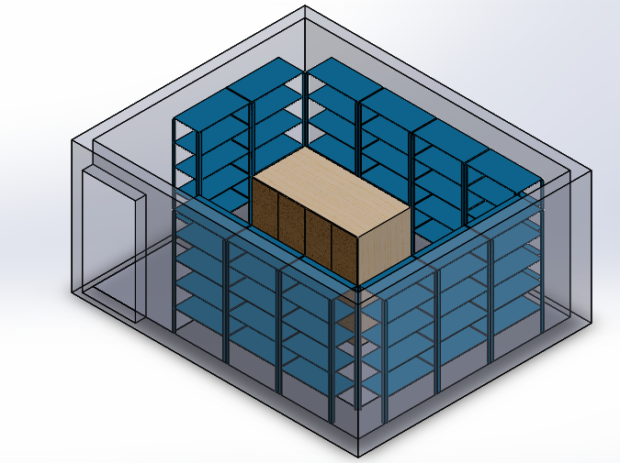

شکل ‏2‑6 لی اوت پیشنهادی انبار مواد شیمیایی (3D)

شکل آدمک کنار رک

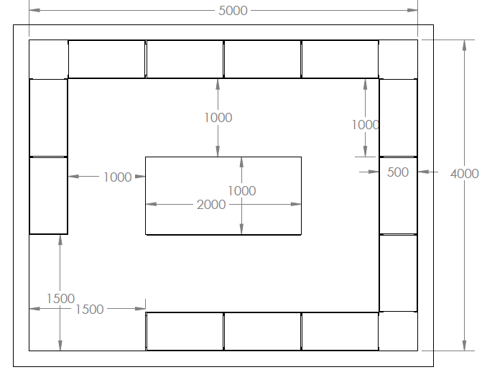

شکل ‏2‑7 لی اوت پیشنهادی انبار مواد شیمیایی (2D)

مشخصات این لی اوت بدین صورت است:

* 120 سلول به منظور نگهداری مواد شیمیایی و ظروف مورد استفاده آزمایشگاه تعبیه شده است که 72 سلول بصورت رک و 48 سلول بصورت کابینت است.
* فضایی به ابعاد 1.5*1.5 در ورودی به منظور نصب کپسول آتش نشانی و محل شستشو قرار داده شده است.
* تمامی راهروها دارای عرض 1 متر است.
* لازم است درب ورودی این انبار به بیرون سوله باز شود.
* **انبار ملزومات و اقلام مصرفی:**

این ابعاد دارای ابعادی به طول 31 متر و عرض 16.5 متر است. در ورودی این انبار یک درب به عرض 4.5 متر و در انتها نیز یک درب وجود دارد که البته قابلیت مصرف ندارد. در خصوص نقاط بهبود وضعیت فعلی این انبار میتوان به موارد ذیل اشاره کرد.

* فضای کافی در این انبار به جهت قرار دادن اجناس وجود ندارد.
* قطعاتی از سایر انبارها در این انبار وجود دارد. مثل الکترو موتور که مربوط به انبار مکانیکال بوده ولی در این انبار وجود دارد.
* از ظرفیت انبار به درستی استفاده نشده است. با زیاد کردن تعداد قفسه در ارتفاع میتوان تعداد سلول بیشتری را در انبار استفاده کرد.

به عنوان پیشنهاد طرح لی اوت ذیل برای انبار ملزومات مصرفی پیشنهاد شده است. این انبار در حال حاضر دارای حدود 2000 سلول است که با تغییرات ایجاد شده تعداد سلول آن به حدود 3000 عدد افزایش یافته است. به جهت دسترسی به سلول های در ارتفاع بالاتر، یک وسیله ابداعی به نام پله متحرک پیشنهاد میشود. این وسیله در شکل زیر نشان داده شده است.

شکل منبر متحرک

ویژگی بارز این وسیله عدم حرکت آن در صورت قرارگیری بار بالاتر از 50 کیلوگرم بر روی آن است. لذا به منظور استفاده انباردار برای طبقات بالای قفسه ها بسیار مناسب است. شکل زیر شبیه سازی نحوه استقرار انباردار در کنار قفسه ها را نشان میدهد.

شکل منبر متحرک و انباردار

شکل زیر لی اوت پیشنهادی انبار ملزومات و اقلام مصرفی را نشان میدهد.

لی اوت دو بعدی

لی اوت سه بعدی

مشخصات لی اوت پیشنهادی بدین صورت است:

* افزایش سلول های انبار به 3000 عدد سلول با افزایش ارتفاع رک ها
* در نظر گرفتن عرض 1.8 متر برای راهرو بین رک ها با در نظر گرفتن پله متحرک در راهروها
* تغییر ابعاد سلول ها به ابعاد 0.7*1 به ارتفاع 40 سانتیمتر به جهت جا دادن برخی از قطعات

## دستورالعمل کمیته ضایعات

به منظور اجرای هر یک از لی اوت های فوق، ابتدا می بایستی ضایعات موجود در انبارها تخلیه گردند. به منظور انجام این کار دستوالعملی تهیه شده است که پس از تایید مدیران ارشد می بایست اجرایی گردد.

|  |  |  |  |  |  |  |  |  |  |  |  |  |
| --- | --- | --- | --- | --- | --- | --- | --- | --- | --- | --- | --- | --- |
| **دستورالعمل کمیته ضایعات**  **1-هدف:**  تدوین رویه ای که موجب تسهیل و تسریع شناسایی ، تشخیص ، جمع آوری و تعیین تکلیف اقلام ضایعات تولیدی گردد.  **2-دامنه کاربرد**:  کلیه اقلام تولیدی، تجهیزات، اقلام مصرفی و قطعاتی که مالکیت آنها با شرکت صنایع نسوز کشور است.  **3-تعاریف:**   1. اقلام ضایعات تولیدی:   کلیه اقلامی که دارای استاندارد مصرف و BOM بوده و در محصولات تولیدی شرکت مورد مصرف قرار می گیرند.(اعم از قطعات و مواد اولیه)   1. کمیته شناسایی و تشخیص اقلام ضایعات:   کلیه اقلام تولیدی که به عنوان ضایعات معرفی می گردد توسط این کمیته بررسی و در خصوص ضایعات آن تصمیم گیری می شود.  اعضاء این کمیته شامل:   * دبیر کمیته ضایعات * نمایندگان واحدهای مهندسی، تولید و کنترل کیفیت   می باشندکه از جانب مدیریت ارشد به صورت رسمی معرفی می گردند.  دبیر کمیته حسب نیاز می تواند از حوزه های تخصصی مرتبط جهت معرفی نماینده برای شرکت در جلسه دعوت نماید تا به عنوان کارگروه فنی نظرات مشاوره ای و کارشناسی ارائه دهند (مانند واحدهای برق و مکانیک)  **4-مسئولیت ها:**   1. مدیریت ارشد:  * تعیین دبیر کمیته ضایعات * ابلاغ رسمی نمایندگان رسمی هر واحد به دبیر کمیته ضایعات * تعیین مکانی به عنوان محل تجمیع ضایعات * تعیین یک بازه زمانی برای بررسی ضایعات و تعیین تکلیف آنها و ابلاغ آن به دبیر کمیته ضایعات * تعیین نماینده یک واحد به عنوان حکم در تصمیم گیری در خصوص مسئول ضایعات در هر بخش  1. دبیرکمیته تشخیص اقلام ضایعات قطعات تولیدی:  * دریافت و بررسی فرمهای تشخیص و تعیین تکلیف اقلام ضایعات توسط دبیر کمیته همراه با مستندات مربوطه ،اعلامی از سوی واحدها جهت طرح در کمیته * بررسی و بازدید از اقلام به منظور بررسی کمیت و کیفیت اقلام * دعوت اعضاء و تشکیل جلسه پس از جمع آوری فرمها و اطلاعات مکفی و بررسی مدارک و مستندات توسط اعضاء * ارائه گزارشات لازم در خصوص اقلام ضایعات به صورت دوره ای به مدیریت ارشد  1. واحدهای تولید و مهندسی و کیفیت  * شناسایی و فهرست نمودن اقلام ضایعات با تکمیل فرم درخواست شناسایی و تعیین تکلیف اقلام ضایعات و ارسال به کمیته * ارائه اطلاعات و مستندات لازم در خصوص علل ضایعات اقلام به کمیته تشخیص اقلام ضایعات  1. واحد برنامه ریزی:  * دریافت و کنترل فیزیکی اقلام ضایعات و نگهداری و متمرکز نمودن آن در محوطه تعریف شده پس از تصویب نهایی فرم * تایید فرمهای تشخیص اقلام ضایعات که به تایید کمیته تشخیص رسیده است و ارسال فرم جهت تصویب نهایی به مدیریت ارشد * جمع آوری و نگهداری اقلام ضایعات در مکان معین (تعیین شده توسط مدیریت ارشد)تا زمان تصمیم گیری و اعلام نتیجه بررسی کمیته تشخیص ضایعات   **5-روش اجرا :**  **5-1- ضایعات قطعات تولیدی:**   * در صورتی که حین تولید اپراتورها قطعاتی یا موادی را نامنطبق تشخیص دهند، آنها را از روند تولید خارج می نمایند بازرس کنترل کیفیت قطعه/مواد را بررسی می نماید در صورتی که نامنطبق بود و با دوباره کاری قطعه/مواد اصلاح نشود و یا انجام دوباره کاری منجر به توقف خط می شود ، آن را به منطقه قرنطینه منتقل می نمایند.سپس سرپرست تولید با تکمیل فرم برگشت ضایعات اقدام به دریافت قطعه/مواد جایگزین از انبار می نماید تا تولید ادامه یابد. * برای تعیین تکلیف قطعات هر بازه زمانی، یک جلسه با حضور نماینده مهندسی، نماینده تولید، نماینده برنامه ریزی ،نماینده کنترل کیفیت برگزار میشود و در خصوص علت ضایعات شدن این قطعات بررسی لازم توسط این تیم صورت می پذیرد و نتایج در فرم تعیین تکلیف روزانه اقلام نامنطبق ثبت میشود ،در صورتی که بین اعضاء اختلاف نظر وجود داشت، نظر حکم قطعی می باشد ولی اگر نیاز به بررسی فرایند باشد واحد مهندسی بررسی لازم را انجام می دهد و واحد حکم بر مبنای بررسی انجام شده تصمیم گیری می نماید. * این تیم در خصوص قطعاتی که قابل تفکیک پذیری می باشند تصمیم گرفته و باید در صورت قابل تفکیک بودن این قطعات قسمتهای سالم جدا شوندو به انبار تحویل داده شوند و قطعه ضایعاتی به انبار ضایعات تحویل داده شوند. نماینده واحد برنامه ریزی در صورت ضایعات بودن آنها لیبل شناسایی و ردیابی را که تاریخ آن روز بر روی آن چاپ شده را بر روی قطعه می چسباند و در خصوص تفکیک قطعات ضایعات متصل به یک مجموعه قطعه سالم تیم اطمینان می باید که فقط قطعات ضایعاتی جدا شده و به انبار منتقل می شود. * در مورد قطعات ضایعاتی که مربوطه به تامین کنندگان می باشد در یک جلسه VOC که نماینده واحد تامین سفارشات (یا نماینده پیمانکار یا تامین کننده) و نماینده کنترل کیفیت و نماینده برنامه ریزی نیز حضور دارند تعیین تکلیف صورت می پذیرد،در خصوص وضعیت این قطعات در صورتی که ضایعات تشخیص داده شوند ،به همین روش تفکیک قطعات مجموعه ونصب لیبل ردیابی وتکمیل فرم انجام میشود. * در مورد روشهای دمونتاژ با درخواست واحد تولید ،واحد مهندسی اقدام به آموزش صحیح اپراتورها می نماید. * لیبل شناسایی این قطعات مطابق فرمت زیر کدگذاری میشوند:   **97040203**  **Code: xxxx voc**   * CODE: YEAR/MONTH/DAY/SRERIAL (RECYCLE/SCRAP/VOC)   که براساس تاریخ روزی که قطعه ضایعات شده است و نوع ضایعات مشخص می شوند.   * واحد برنامه ریزی باید لیبل شناسایی ردیابی برای تمامی قطعات ضایعاتی تهیه نماید که جهت بررسی در این رویه به راحتی قابل شناسایی باشند و تا آخرین مرحله از روی قطعه جدا نشوند تا در صورت مشاهده یک قطعه در آخرین مرحله نیز بتوان تشخیص داد که قطعه در چه روزی ضایعات شده و توسط چه کسانی به عنوان ضایعات تایید شده است و همچنین شماره سریال باید در فرم تعیین تکلیف روزانه اقلام نامنطبق ثبت شود تا در سوابق نگهداری شود. * پس از تکمیل فرم تعیین تکلیف روزانه اقلام نامنطبق نماینده واحد برنامه ریزی فرم ضایعات قطعات تولیدی را از روی این فرم تکمیل می نماید و برای بررسی اقدام به برگزاری جلسه با کمیته تشخیص اقلام ضایعات می نماید و این اسناد را به کمیته ارائه می نماید و همچنین اقلام را به محل نگهداری ضایعات موقت جهت بررسی کمیته منتقل می نماید. * همچنین مواردی که برای تست های آزمایشگاهی استفاده می شوند مانند تست کشش ورق ،تست فوم و........ نیز باید با لیبل شناسایی تحویل واحد برنامه ریزی شود تا در کمیته مورد بررسی قرار گیرد. * کمیته تشخیص اقلام ضایعات پس از دریافت فرم ضایعات قطعات تولیدی و مستندات آن تشکیل جلسه داده و با حضور اعضاء اصلی و واحد بهره بردار (درخواست کننده) و در صورت نیاز به حضور کارشناسان فنی موارد مندرج در فرم بررسی و تصمیم گیری می شود و نهایتا فرم به امضاء نمایندگان اصلی رسیده و فرم جهت تایید و اخذ تصویب مدیریت ارشد به مدیر برنامه ریزی ارسال می شود. * مدیر برنامه ریزی پس از تایید فرم و مستندات مربوطه را جهت تصویب مدیریت ارشد ارسال می نماید.با تصویب فرم ضایعات قطعات تولیدی از طرف مدیریت ارشد اقلام مندرج در فرمها توسط واحد برنامه ریزی تحویل گیری و به محوطه (مکان تعریف شده) ضایعات دائم جهت آماده سازی برای فروش و واگذاری انتقال می یابد. * پس از تصویب فرم توسط مدیریت ارشد موضوع فروش اقلام در دستور کار قرار می گیرد.. * ضایعات باید پس از طی کردن مراحل تعیین تکلیف به چهار دسته قطعات فلزی ،قطعات پلاستیک ،قطعات لاستیک و قطعات الکترونیکی تفکیک شوند. * واحد انتظامات باید در هنگام خروج کالا در خصوص مطابقت محموله خروجی با این فرم کنترل لازم را انجام دهد.هنگام کنترل ضایعات خروجی انتظامات باید از اینکه محموله کاملا از یک نوع قطعات تشکیل شده باشد مانند قطعات فلزی ،الکترونیکی و ...... اطمینان حاصل نماید. درصورتی که ضایعات توسط پیمانکار در محل کارخانه جداسازی میشوند باید یک نفر از انتظامات در تمام مراحل از ورود به کارخانه تا جداسازی و خروج محموله به همراه پیمانکار حضور داشته باشد تا از صحت تفکیک این جداسازی اطمینان حاصل نماید و مسئول فروش ضایعات نیز باید از وزن و مشخصات تعدادی این ضایعات برای ثبت خروج اطمینان حاصل نماید.   **6-مستندات مرتبط :**   * پیوست شماره 1(قطعات تفکیکی و درجه اهمیت قطعات ضایعاتی) * فرم ضایعات قطعات تولیدی * تعیین تکلیف روزانه اقلام نامنطبق * فرم خروج کالا * فرم برگشت ضایعات   **7-بازنگری‌ها**  بازنگری مدارک در صورت نیاز و با صلاحدید و درخواست و با تایید کارشناس و تایید نهایی مدیر تضمین کیفیت صورت می‌پذیرد و سوابق بازنگری این مدرک به شرح جدول ذیل می‌باشد.   |  |  |  | | --- | --- | --- | | **سوابق بازنگری** | | | | **شرح بازنگری‌ها** | **تاريخ آخرين بازنگري** | **شماره بازنگري** | |  |  |  | |  |  |  | |

# ساختار واحد مهندسی

واحد مهندسی، قلپ تپنده هر واحد تولیدی است. فرایند مهندسی در دل فرایندهای اصلی تعریف میشود که روش آن بر اساس:

* روش اجرایی تکوین محصول
* دستورالعمل کنترل پروژه
* دستورالعمل خطاناپذیرسازی و حل مساله
* دستورالعمل مدیریت ابزار
* دستورالعمل اجرای SPC& MSA

است.

منابع مورد استفاده هر واحد مهندسی شامل موارد ذیل است:

* مدارک فنی محصول
* الزامات به روز مشتری برای تدوین مدارک تکوین محصول
* مواد اولیه ساخت ابزار
* تجهیزات ساخت و کنترل وصحه گذاری ابزار
* نرم افزار طراحی ابزار
* دانش فنی طراحی و اجرای ساخت ابزار
* نیروی انسانی باتجربه و آموزش دیده
* خدمات تامین کنندگان بیرونی

در ادامه سه جدول ارائه شده است که طی آن ورودی، خروجی و فعالیت های واحد مهندسی بر اساس IATF، انتظارات و نیازهای سایر واحدها از واحد مهندسی بر اساس IATF و شاخص های اندازه گیری واحد مهندسی بر اساس IATF معرفی شده است. بر این اساس بایستی بخش های مختلف واحد مهندسی تشکیل شود.

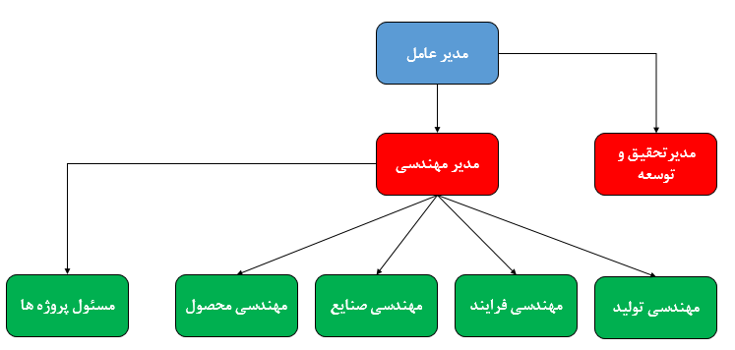

شکل ‏3‑1 ساختار پیشنهادی واحد مهندسی

|  |  |  |  |  |
| --- | --- | --- | --- | --- |
|  |  |  |  |  |
| جدول ‏0‑1 ورودی، خروجی و فعالیت های واحد مهندسی بر اساس IATF | | | | |
| دریافت کنندگان خروجی ها | خروجی | فعالیت | ورودی | منابع ورودی ها |
| مشتری /مشتریان | امکان سنجی ساخت  مدارک تکوین نظیر SQA  مدارک نمونه اولیه و تولید انبوه  گزارش قابلیت ماشین ،ابزار،فرایند | انجام امکان سنجی ساخت  تکوین محصول و اخذ تاییدیه از مشتری( نمونه اولیه/ یکروز خط و تولید انبوه)  تهیه امکانسنجی ساخت وتولید  کنترل پروژه  بررسی امکان خطاناپذیر سازی فرایند ساخت یا روش های تشخیصی عیوب محصول و فرایند  تهیه طرح کنترل و مدارک نمونه اولیه و تولیدانبوه  تهیه و تدوین مدارک تکوین محصول نظیر :  SQA  شناسایی روش های تشخیص عیوب محصول  بازنگری مدارک مقتضی بر حسب نیاز سازمان منطبق بر تغییرات مورد نظر مشتری یاسایر ذینفعان  تصدیق و صحه گذاری و محاسبه قابلیت ماشین وفرایند  طراحی و تهیه نقشه های ابزار های تولیدی وکنترلی  کنترل مدارک فنی و مهندسی ودرخواست مدارک به روزشده از مشتری ( تحت کنترل داشتن اموال مشتری)  تهیه گزارشات پایش شاخص های اثربخشی و کارایی فرایند  شناسایی و تدوین مشخصات ایمنی محصول و پرسنل  همکاری در شناسایی ریسک های طرح اقتضایی  اعمال تغییرات و بازنگری مدارک مرتبط در کوتاهترین زمان ممکن  تعیین نیاز آموزشی | روش ها و دستورالعمل های مرتبط  الزامات عمومی و خاص مشتری  الزامات مشتری جهت تکوین محصول  مدارک فنی  شاخص های پایش اثربخشی و کارایی فرایند  برنامه ممیزی داخلی و آدیت فرایند  الزامات قانونی و دولتی /الزامات قطعه ایمنی /الزامات ایمنی محصول و پرسنل  الزامات زیست محیط / نظامنامه کیفیت / اهداف کیفیت / خط مشی کیفیت / نقشه فرایند های سازمان  لیست ذینفعان داخلی و خارجی / طرح تجاری  روش اجرایی ها و دستورالعملهای کاری و ایمنی  شاخص های پایش اثربخشی و کارایی فرایند  چارت سازمانی و شرح مشاغل  شناسنامه فرایند های سازمان و مالکان آنها  برنامه آموزشی، نیروی آموزش دیده  جذب و استخدام نیروی انسانی  ریسک های شناسایی شده برای هر فرآیند | طرح ریزی سیستم مدیریت کیفیت |
| تولید | طرح کنترل و دستورالعمل کاری و ایمنی محصول و فرآیند  تعیین معیار پذیرش محصول،فرایند  طرح بسته بندی  ابزار و فیکسچر تولیدی تایید شده |
| طرح ریزی سیستم کیفیت | گزارش نتایج شناسایی موقعیت های خطاناپذیر سازی  گزارش ریشه یابی عیوب محصول مرجوعی  گزارش اعمال تغییرات مهندسی  گزارش نتایج ممیزی داخلی و آدیت فرایند  مدارک فنی محصول  درخواست تغییر یا ایجاد مدارک سیستمی یا فنی  درخواست نیروی انسانی  نیاز آموزشی / اطلاعات دانش سازمانی  نیروی نیازمند آموزش  آنالیز ریسک قراردادها  گزارشات هزینه های کیفیت |
| گزارش نتایج MSA و SPC  سوابق مشکلات کیفی | پایش و اندازه گیری محصول |
| لیست ماشین آلات و مشخصات | مدیریت زیرساخت |
| گزارش ظرفیت سنجی و زمان سنجی | لجستیک |
| خرید | داده های خرید/ BOM |

|  |  |  |  |  |
| --- | --- | --- | --- | --- |
| ادامه جدول صفحه قبل | | | | |
| دریافت کنندگان خروجی ها | خروجی | فعالیت | ورودی | منابع ورودی ها |
| پایش و اندازه گیری محصول | مدارک فنی محصول  طرح کنترل و دستورالعمل کاری و ایمنی محصول و فرآیند  تعیین معیار پذیرش محصول،فرایند  طرح بسته بندی  ابزار کنترلی و تولیدی تعریف شده  معیارپذیرش و نمونه شاهد  دستورالعمل کاری،ایمنی محصول وفرآیند | انجام امکان سنجی ساخت  تکوین محصول و اخذ تاییدیه از مشتری( نمونه اولیه/ یکروز خط و تولید انبوه)  تهیه امکانسنجی ساخت وتولید  کنترل پروژه  بررسی امکان خطاناپذیر سازی فرایند ساخت یا روش های تشخیصی عیوب محصول و فرایند  تهیه طرح کنترل و مدارک نمونه اولیه و تولیدانبوه  تهیه و تدوین مدارک تکوین محصول نظیر :  SQA  شناسایی روش های تشخیص عیوب محصول  بازنگری مدارک مقتضی بر حسب نیاز سازمان منطبق بر تغییرات مورد نظر مشتری یاسایر ذینفعان  تصدیق و صحه گذاری و محاسبه قابلیت ماشین وفرایند  طراحی و تهیه نقشه های ابزار های تولیدی وکنترلی  کنترل مدارک فنی و مهندسی ودرخواست مدارک به روزشده از مشتری ( تحت کنترل داشتن اموال مشتری)  تهیه گزارشات پایش شاخص های اثربخشی و کارایی فرایند  شناسایی و تدوین مشخصات ایمنی محصول و پرسنل  همکاری در شناسایی ریسک های طرح اقتضایی  اعمال تغییرات و بازنگری مدارک مرتبط در کوتاهترین زمان ممکن  تعیین نیاز آموزشی | مدارک فنی (نقشه،استاندارد و ....) سایر مدارک مرتبط با مشتری | فروش |
| برنامه ریزی تولید  / پایش و اندازه گیری محصول | تاییدیه های محصول( نمونه / یکروز خط/ انبوه) |
| اندازه گیری،تجزیه و تحلیل و بهبود فرآیندها | گزارش نتایج و شاخص های فرآیند  گزارش تحلیل شکایت و مشکلات کیفی  درخواست اقدام اصلاحی/ پیشگیرانه/ ریسک ها و فرصتها  گزارش نتایج امکانسنجی تولید  گزارش نتایج مدارک تکوین محصول |
| برنامه ریزی تولید | الزامات بسته بندی و ارسال  لیست ابزار مورد نیاز  طرح بسته بندی  امکانسنجی ساخت/ درخواست کالا |
| مدیریت زیر ساخت | خطاناپذیرسازی تجهیزات  اطلاعات ابزار مورد نیاز |

جدول ‏0‑2 انتظارات و نیازهای سایر واحدها از واحد مهندسی بر اساس IATF

|  |  |  |  |
| --- | --- | --- | --- |
| **ذینفعان** | **رویکردهای شناسایی ودرک انتظارات** | **نیازها وانتظارات اصلی** | **بازنگری رویکرد** |
| سهامداران هیئت مدیره و مدیران (پشتیبان) | طبق سلسله مراتب | ارسال به موقع و صحیح اطلاعات | طبق سلسله مراتب |
| لجستیک | برگزاری جلسات صبحگاهی ، ایمیل ، اطلاع رسانی شفاهی ، استفاده از فرم | آدرس دهی مناسب و به موقع قطعات، در اختیار قرار دادن ابزارهای مورد نیاز، | جلسات بازنگری سالیانه و توجه به آخرین ویرایش مستندات در مستر لیست |
| تعمیرات | برگزاری جلسات صبحگاهی ، ایمیل ، اطلاع رسانی شفاهی ، استفاده از فرم | ارسال صحیح و دقیق طرح ها و نقشه ها بر اساس دستورالعمل تعمیرات و نگهداری ، در اختیار قرار دادن ابزار و کنترل و بهبود وضعیت آنها با توجه به روش اجرایی مدیریت ابزار | جلسات بازنگری سالیانه و توجه به آخرین ویرایش مستندات در مستر لیست |
| تولید | برگزاری جلسات صبحگاهی ، ایمیل ، اطلاع رسانی شفاهی ، استفاده از فرم | انجام زمانسنجی و بالانس خط مناسب ، انجام به موقع پروژه های خطاناپذیر سازی ، اطلاع رسانی صحیح و سریع پروسس و سایر مستندات لازم و تحت کنترل قرار دادن آن ها ، در اختیار قرار دادن ابزار و کنترل و بهبود وضعیت آنها با توجه به روش اجرایی مدیریت ابزار | جلسات بازنگری سالیانه و توجه به آخرین ویرایش مستندات در مستر لیست |
| تکوین محصول | ارتباط از طریق ایمیل،جلسات هفتگی | انجام به موقع و مناسب اقدامات اصلاحی، همکاری در مراحل تکوین محصول و اخذ مجوزهای لازم با توجه به روش اجرایی مدیریت پروژه ، ارسال BOM اولیه محصولات CKD ، ارسال ضرایب مصرف اقلام مصرفی و شیمیایی | ارتباط از طریق ایمیل، جلسات بازنگری سالیانه و توجه به آخرین ویرایش مستندات در مستر لیست |
| کارکنان | دریافت بازخورد مدیران واحدها | رفتار مناسب کارشناسان و مسئولین توام با حفظ شئونات انسانی مطابق آیین نامه جامع اداری و تعهدنامه بدو استخدام |  |
| کیفیت | برگزاری جلسات صبحگاهی ، ایمیل ، اطلاع رسانی شفاهی ، استفاده از فرم | کالیبراسیون به موقع و صحیح ابزار مطابق روش اجرایی کالیبراسیون و پایش محصول انجام شود.  اقدامات اصلاحی به موقع و صحیح جهت کاهش ایرادات کیفی | جلسات بازنگری سالیانه و توجه به آخرین ویرایش مستندات در مستر لیست |
| شرکت بازرسی | ارتباط از طریق ایمیل و بازرس | انجام به موقع و مناسب اقدامات اصلاحی | ارتباط از طریق ایمیل و بازرس |
| مشتریان نهایی | بازخوردهای کیفیت سازه گستر | انجام اقدامات مناسب در جهت پشتیبانی از تولید و کنترل کیفیت به منظور افزایش کیفیت محصولات جهت افزایش رضایتمندی مشتری | بازخوردهای کیفیت سازه گستر |
| تامین کنندگان | از طریق بازرگانی و بازرس کیفیت | ارسال به موقع بازخوردها و ایرادات مونتاژی | از طریق بازرگانی و بازرس |
| مالی | ایمیل | اعلام زمانسنجی هریک از محصولات | جلسات بازنگری سالیانه و توجه به آخرین ویرایش مستندات در مستر لیست |

جدول ‏0‑3 شاخص های اندازه گیری واحد مهندسی بر اساس IATF

|  |  |  |  |  |  |  |
| --- | --- | --- | --- | --- | --- | --- |
| شاخص اندازه گیری | روش محاسبه شاخص | مقدار هدف | مقدار پذیرش | دوره پایش | مسئول | ملاحظات |
| درصد انحراف از پروژه تکوین محصول | میانگین درصد پیشرفت پروژه تکوین نسبت به برنامه زمان بندی شده  (در صورت وجود پروژه تکوین پایش خواهد شد) | 0 | 20%انحراف از برنامه | شش ماهه | مهندسی |  |
| فاصله زمانی درخواست تغییرات تا اعلام نتیجه |  | 10 روز | 10 روز | هر دوره اعمال تغییر براساس تغییرات مهندسی | مهندسی |  |

# انتخاب بهترین نرم افزار جهت آرشیو مدارک و مستندات فنی

نشر اطلاعات همواره یکی از چالش های پیش رو در شرکت های بزرگ است. این اطلاعات شامل:

* قراردادها
* مدارک سمعی و بصری
* گزارشات و مکاتبات
* استانداردها
* دستورالعمل ها، روش های اجرایی و فرم ها
* کاتالوگ ها
* اطلاعات فنی
* نقشه ها
* اطلاعیه ها
* اطلاعات آموزشی
* غیره

است.

در گزارش فاز شناخت به امکانات نرم افزاری مجموعه صنایع نسوز کشور اشاره شده است. اما به جهت انتخاب بهترین انتخاب استفاده از تکنیک های تصمیم گیری چندمعیاره پیشنهاد میشود. در این روش

1. معیارهای تصمیم گیری و انتخاب های موجود عنوان میشود.
2. به هریک از معیارها وزن داده می‌شود. این وزن دهی با نظر کارشناسان مربوطه انجام میشود.
3. با توجه به انتخاب های موجود به هر یک از آنها برای معیارهای در نظر گرفته شده نمره دهی میشود.
4. با استفاده از تکنیک های MADM برای انتخاب بهترین گزینه، تصمیم سازی میشود.
5. گزارش نهایی جهت تایید مدیریت ارشد ارسال می گردد.

## انتخاب‌ها

انتخاب های در نظر گرفته شده برای آرشیو اطلاعات، مدارک و مستندات فنی بدین نحو هستند.

1. نرم افزار اشتراک اطلاعات نوشته شده توسط واحد IT دفتر مرکزی
2. استفاده از یک فضای اشتراک اطلاعات

## معیارها

معیارهای انتخاب و وزن هر کدام جهت معرفی بهترین نرم افزار بدین صورت در نظر گرفته شده است.

جدول ‏0‑4 معیارهای انتخاب بهترین نرم افزار آرشیو مستندات

|  |  |
| --- | --- |
| معیار انتخاب | وزن (از 1 تا 5) |
| سهولت دسترسی به فضای اشتراکی در کارخانه و دفتر مرکزی |  |
| امکان دسترسی به فضای اشتراکی از بیرون از کارخانه |  |
| تعیین الزامات سطح دسترسی به اسناد و مدارک |  |
| هزینه های ناشی از اشغال فضا ( عدم وجود محدودیت فضا) |  |
| نگهداری ایمن و عدم وجود خطرات از بین رفتن اسناد |  |
| امکان نگهداری اسناد سازمانی با رعایت سطوح دسترسی |  |
| امکان ردیابی فعالیت افراد سازمان در فضای اشتراکی |  |
| امکان جستجوی سریع جهت پیدا کردن اسناد |  |
| امکان ایجاد فایل های Read Only |  |
| سرعت آپلود و دانلود اطلاعات |  |
| User Friendly بودن |  |
| امکان بازیابی اطلاعات بعد از پاک شدن اطلاعات به هر نحوی |  |
| امکان Back Up گیری |  |
| جامع بودن و فراهم آوردن محیطی که نیاز به وجود هیچ محیط دیگری نباشد |  |

## تکمیل فرم

با توجه به مطالب اشاره شده فرم ذیل بایستی پر شود. هر انتخاب با توجه به نمره ای که دارد می تواند برای تصمیم گیری نهایی به مدیران ارشد معرفی گردد.

جدول ‏0‑5 فرم تصمیم گیری چند معیاره

|  |  |  |  |
| --- | --- | --- | --- |
| معیار انتخاب | وزن (از 1 تا 5) | نمره انتخاب 1 | نمره انتخاب 2 |
| سهولت دسترسی به فضای اشتراکی در کارخانه و دفتر مرکزی |  |  |  |
| امکان دسترسی به فضای اشتراکی از بیرون از کارخانه |  |  |  |
| تعیین الزامات سطح دسترسی به اسناد و مدارک |  |  |  |
| هزینه های ناشی از اشغال فضا ( عدم وجود محدودیت فضا) |  |  |  |
| نگهداری ایمن و عدم وجود خطرات از بین رفتن اسناد |  |  |  |
| امکان نگهداری اسناد سازمانی با رعایت سطوح دسترسی |  |  |  |
| امکان ردیابی فعالیت افراد سازمان در فضای اشتراکی |  |  |  |
| امکان جستجوی سریع جهت پیدا کردن اسناد |  |  |  |
| امکان ایجاد فایل های Read Only |  |  |  |
| سرعت آپلود و دانلود اطلاعات |  |  |  |
| User Friendly بودن |  |  |  |
| امکان بازیابی اطلاعات بعد از پاک شدن اطلاعات به هر نحوی |  |  |  |
| امکان Back Up گیری |  |  |  |
| جامع بودن و فراهم آوردن محیطی که نیاز به وجود هیچ محیط دیگری نباشد |  |  |  |
| امتیاز کل |  |  |  |

## 